Республика Татарстан  Исполнительный комитет  Пестречинского  муниципального района  422770, с. Пестрецы, ул. Советская, 18 | 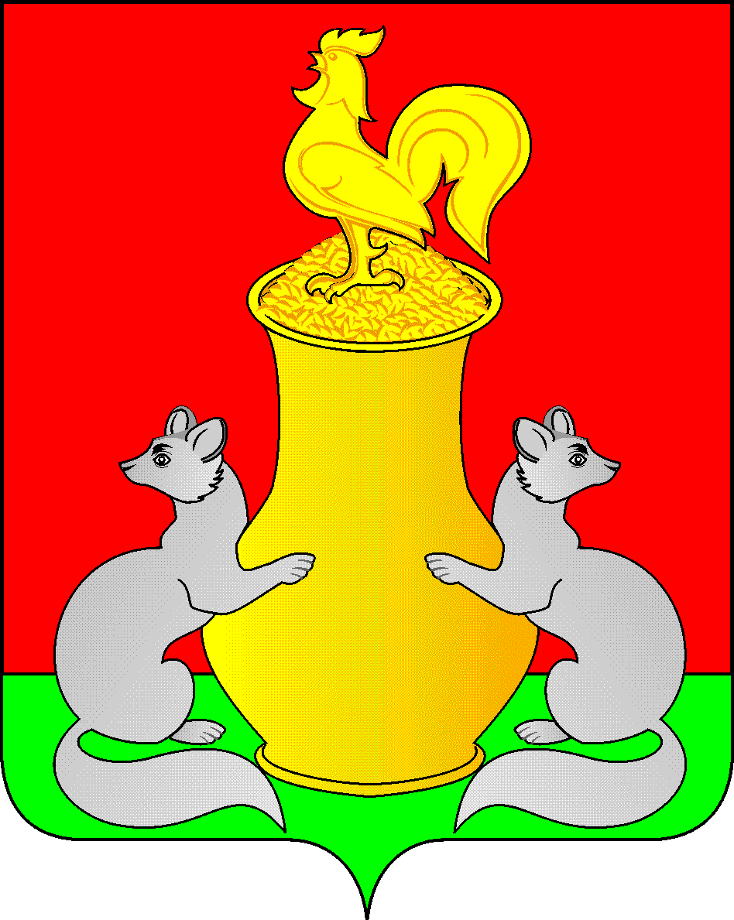 | ПРОЕКТ  Татарстан Республикасы  Питрәч муниципаль  районы  башкарма комитеты  422770, Питрәч авылы, Совет урамы, 18
тел. +7 (84367) 3-02-02 факс: (84367) 3-02-01 E-mail: pitriash@tatar.ru

ПОСТАНОВЛЕНИЕ КАРАР

от «____»____________20__ г. №______

Об утверждении Положения
об организации освоения обучающимися
общеобразовательных программ
в формах семейного образования
и самообразования на территории
Пестречинского муниципального района
Республики Татарстан

В соответствии с Федеральным законом от 29.12.2012 года № 273-ФЗ «Об образовании в Российской Федерации, Порядком организации и осуществления образовательной деятельности по основным общеобразовательным программам - образовательным программам начального общего, основного общего и среднего общего образования, утвержденным приказом Министерства просвещения РФ от
22 марта 2021 г. № 115, письмом Министерства образования и науки РФ от 15 ноября 2013 г. №НТ-1139/08 «Об организации получения образования в семейной форме», в целях реализации прав граждан на получение начального общего, основного общего, среднего общего образования вне образовательных организаций, осуществляющих образовательную деятельность на территории Пестречиснкого муниципального района, в избранной ими формах семейного образования или самообразования, Исполнительный комитет Пестречинского муниципального района Республики Татарстан постановляет:
1. Утвердить Положение об организации освоения обучающимися
общеобразовательных программ в формах семейного образования и
самообразования на территории Пестречинского муниципального района Республики Татарстан (далее Положение) (Приложение №1).
2. Утвердить форму уведомления о получении ребенком общего образования в форме семейного образования (приложение № 2).
3. Утвердить форму уведомления о получении ребенком общего образования в форме самообразования (приложение № 3).

4. Утвердить форму справки о прохождении промежуточной аттестации в общеобразовательной организации (приложение № 4).
5. Утвердить форму книги учета детей, получающих образование в форме семейного образования или самообразования (приложение N 5).
6. Методисту МБУ «Отдел образования» Пестречинского муниципального района Республики Татарстан Ивановой Л.Х. организовать учет несовершеннолетних на территории Пестречинского муниципального района Республики Татарстан, осваивающих общеобразовательные программы вне образовательных организаций, осуществляющих образовательную деятельность, в формах семейного
образования и самообразования в соответствии с настоящим Положением.
7. Руководителям образовательных организаций Пестречинского муниципального района Республики Татарстан:
7.1. Обеспечить доведение настоящего Положения до родителей (законных представителей) обучающихся, размещение на официальных сайтах образовательных организаций.
7.2. Руководствоваться при организации освоения обучающимися
общеобразовательных программ вне образовательных организаций,
осуществляющих образовательную деятельность, в формах семейного
образования и самообразования настоящим Положением.
7.3. Своевременно информировать МБУ «Отдел образования» Пестречинского муниципального района Республики Татарстан о результатах прохождении промежуточной аттестации экстернами по итогам учебного года не позднее 30 мая текущего учебного года.
7.4. Привести в соответствие с настоящим Положением локальные акты образовательных организаций по организации получения образования в семейной форме или форме самообразования.
8. Опубликовать (обнародовать) настоящее постановление путем размещения на официальном сайте Пестречинского муниципального района Республики Татарстан в информационно-телекоммуникационной сети Интернет: http://pestreci.tatarstan.ru и на «Официальном портале правовой информации Республики Татарстан» в информационно-телекоммуникационной сети Интернет: http://pravo.tatarstan.ru.
9. Контроль за исполнением настоящего постановления возложить на заместителя руководителя исполнительного комитета Пестречинского муниципального района Республики Татарстан Харитонову М.А.

Руководитель Исполнительного комитета
Пестречинского муниципального района
Республики Татарстан И.Р. Давлетханов

Приложение № 1
к постановлению Исполнительного комитета
Пестречинского муниципального района
Республики Татарстан
от _________ №__________

Положение
об организации освоения обучающимися общеобразовательных программ в формах семейного образования и самообразования на территории Пестречинского муниципального района
Республики Татарстан
1. Общие положения
1.1. Настоящее Положение об организации освоения обучающимися
общеобразовательных программ в формах семейного образования и
самообразования (далее - Положение) устанавливает порядок получения общего образования в формах семейного образования и самообразования на территории Пестречинского муниципального района Республики Татарстан, определяет последовательность действий родителей (законных представителей) детей, имеющих право на получение общего образования каждого уровня, общеобразовательных организаций и управления образования по обеспечению получения образования вне образовательной организации.
Семейное образование - это форма получения образования, предусматривающая освоение учащимся основных общеобразовательных программ начального общего, основного общего образования в семье с правом последующего прохождения в качестве экстерна промежуточной и (или) государственной итоговой аттестации в учреждении, осуществляющем образовательную деятельность по соответствующей, имеющей государственную аккредитацию, образовательной программе.
Самообразование - это форма получения образования, предусматривающая самостоятельное освоение учащимся образовательной программы среднего общего образования с правом последующего прохождения в качестве экстерна промежуточной и (или) государственной итоговой аттестации в учреждении, осуществляющем образовательную деятельность по соответствующей, имеющей государственную аккредитацию, образовательной программе.
1.2. Организация получения образования в семейной форме и в форме самообразования осуществляется в соответствии со следующими нормативно-правовыми документами:
- Федеральный Закон Российской Федерации от 29.12.2012 № 273-ФЗ «Об образовании в Российской Федерации»;
- Порядок организации и осуществления образовательной деятельности по основным общеобразовательным программам - образовательным программам начального общего, основного общего и среднего общего образования, утвержденный приказом Министерства просвещения РФ от 22.03. 2021 г. №115;
- Порядок приема на обучение по образовательным программам начального общего, основного общего и среднего общего образования, утвержденный приказом Министерства просвещения РФ от 02.09. 2020 г. №458;
- Порядок и условия осуществления перевода обучающихся из одной организации, осуществляющей образовательную деятельность по образовательным программам начального общего, основного общего и среднего общего образования, в другие организации, осуществляющие образовательную деятельность по образовательным программам соответствующих уровня и направленности, утвержденный приказом Министерства просвещения Российской Федерации от 6 апреля 2023 г. N 240;
- Порядок зачета организацией, осуществляющей образовательную деятельность, результатов освоения обучающимися учебных предметов, курсов, дисциплин (модулей), практики, дополнительных образовательных программ в других организациях, осуществляющих образовательную деятельность, утвержденный Утвержден приказом Министерства науки и высшего образования Российской Федерации и Министерства просвещения Российской Федерации от 30 июля 2020 г. № 845/369;
- Порядок проведения государственной итоговой аттестации по образовательным программам основного общего образования, утвержденный приказом Министерства просвещения Российской Федерации и Федеральной службы по надзору в сфере образования и науки от 4 апреля 2023 г. N 232/551;
- Порядок проведения государственной итоговой аттестации по образовательным программам среднего общего образования, утвержденный Порядок проведения государственной итоговой аттестации по образовательным программам среднего общего образования приказом Министерства просвещения Российской Федерации и Федеральной службы по надзору в сфере образования и науки от 4 апреля 2023 г. N 233/552;
- Письмо Министерства образования и науки РФ от 15.11. 2013 г. №НТ-1139/08 «Об организации получения образования в семейной форме».
1.3. Родители (законные представители) несовершеннолетних детей и учащийся после получения им основного общего образования или после достижения восемнадцати лет имеют право на выбор формы получения образования.
1.4. При выборе родителями (законными представителями) несовершеннолетнего обучающегося формы получения общего образования учитывается мнение ребенка.
1.5. Допускается сочетание различных форм получения образования и форм обучения. При сочетании очного обучения с получением образования в форме семейного образования или самообразования по одному или нескольким предметам обучающиеся входят в контингент образовательного учреждения.
1.6. Получение образования по основным образовательным программам начального общего, основного общего образования в форме семейного образования и среднего общего образования в форме самообразования определяется соответствующим федеральным государственным образовательным стандартом.
1.7. Учет учащихся, получающих образование в формах семейного образования и самообразования, осуществляют МБУ «Отдел образования» Пестречинского муниципального района Республики.

2. Порядок получения общего образования в формах семейного
образования и самообразования

2.1. Родители (законные представители) несовершеннолетних детей, учащийся после получения им основного общего образования или после достижения восемнадцати лет вправе на любом уровне общего образования и любом этапе обучения выбрать семейное образование, самообразование.
2.2. Отчисление учащегося из образовательной организации в связи с его переходом на семейную форму получения образования или самообразование осуществляется на основании заявления родителей (законных представителей) несовершеннолетнего учащегося, учащегося после получения им основного общего образования или после достижения восемнадцати лет и приказа руководителя образовательной организации.
2.3. После отчисления из образовательной организации в связи с переходом на семейную форму получения образования или самообразование родители (законные представители) несовершеннолетнего учащегося, учащийся после получения им основного общего образования или после достижения восемнадцати лет в течение пятнадцати календарных дней с момента утверждения приказа об отчислении обучающегося из образовательной организации в связи с переходом на семейное образование или не менее чем за пятнадцать календарных дней до начала учебного года, в котором планируется переход на семейное образование, обязаны:
2.3.1. выбрать образовательную организацию, осуществляющую образовательную деятельность по соответствующей, имеющей государственную аккредитацию, образовательной программе (далее - образовательная организация), в которой учащийся будет проходить промежуточную и (или) государственную итоговую аттестацию в качестве экстерна;
2.3.2. уведомить об отчислении МБУ «Отдел образования» Пестречинского муниципального района Республики Татарстан, приложив к уведомлению приказ образовательной организации, в которой учащийся будет проходить промежуточную и (или) государственную итоговую аттестацию в качестве экстерна.
2.4. При выборе семейной формы получения образования или самообразования отношения между образовательной организацией и родителями (законными представителями) несовершеннолетнего учащегося, учащимся после получения им основного общего образования или после достижения восемнадцати лет регулируются приказом руководителя образовательной организации, издаваемым в течение трех рабочих дней на основании их заявления о прохождении промежуточной и (или) государственной итоговой аттестации в качестве экстерна.
2.5. В приказе указываются перечень учебных курсов, предметов, дисциплин (модулей) образовательной программы, по которым учащийся будет проходить промежуточную и (или) государственную итоговую аттестацию, а также сроки их прохождения.
Копия приказа выдается родителям (законным представителям) несовершеннолетнего учащегося либо учащемуся, имеющему основное общее образование или достигшему восемнадцати лет.
2.6. Образовательная организация:
2.6.1. предоставляет учащемуся учебники и другую литературу, имеющуюся в библиотеке учреждения;
2.6.2. оказывает учащемуся, его родителям (законным представителям) методическую и консультативную помощь, необходимую для освоения общеобразовательной программы;
2.6.3. создает условия для выполнения учащимся практических и лабораторных работ;
2.6.4. предоставляет учащемуся право пройти экстерном промежуточную и (или) государственную итоговую аттестацию;
2.6.5. создает условия для ликвидации академической задолженности учащегося и обеспечивает контроль за своевременностью ее ликвидации;
2.6.6. предоставляет возможность учащемуся продолжить обучение в образовательной организации.
2.7. Формы, сроки и порядок проведения промежуточной аттестации экстерна определяются образовательной организацией.
2.8. Несовершеннолетний учащийся по решению родителей (законных представителей), учащийся после получения им основного общего образования или после достижения восемнадцати лет, получающий образование в форме семейного образования или самообразования, вправе на любом уровне общего образования и любом этапе обучения продолжить получение образования в образовательной организации, в которой он проходил промежуточную аттестацию.
2.9. Родители (законные представители) несовершеннолетнего учащегося обязаны обеспечить получение учащимся общего образования по основной образовательной программе на соответствующем уровне и соответствующем этапе обучения согласно федеральным государственным образовательным стандартам.
2.10. Неудовлетворительные результаты промежуточной аттестации по одному или нескольким учебным предметам, курсам, дисциплинам (модулям) образовательной программы или не прохождение промежуточной аттестации при отсутствии уважительных причин признаются академической задолженностью. Обучающиеся обязаны ликвидировать академическую задолженность в сроки, установленные образовательной организацией.
2.11. Обучающиеся по образовательным программам начального общего, основного общего и среднего общего образования в формах семейного образования и самообразования, не ликвидировавшие в установленные сроки академическую задолженность, продолжают получать образование в образовательной организации.
2.12. В случае не прохождения без уважительной причины обучающимися в формах семейного образования и самообразования в установленные сроки промежуточной и (или) государственной итоговой аттестации образовательная организация уведомляет об этом комиссию по делам несовершеннолетних в течение трех рабочих дней.
2.13. В случае успешного прохождения промежуточной аттестации после освоения образовательных программ в форме семейного образования или самообразования экстерну выдается соответствующая справка.
2.14. Экстерн, успешно освоивший основную общеобразовательную программу учебного года по всем учебным курсам, предметам, дисциплинам (модулям), на основании результатов промежуточной аттестации вправе продолжить получение общего образования в форме семейного образования или самообразования, уведомив об этом МБУ «Отдел образования» Пестречинского муниципального района Республики Татарстан в течение семи рабочих дней после получения результатов промежуточной аттестации в порядке, установленном пунктом 2.3 настоящего положения.
2.15. Освоение учащимся общеобразовательных программ основного общего и среднего общего образования завершается обязательной государственной итоговой аттестацией.
2.16. Государственная итоговая аттестация учащихся 9 и 11 классов проводится в формах и порядке, определенных федеральным органом исполнительной власти, осуществляющим функции по выработке государственной политики и нормативно-правовому регулированию в сфере образования.
2.17. В случае успешной государственной итоговой аттестации после освоения обучающимся образовательных программ в форме семейного образования выдается документ государственного образца об основном общем образовании, в форме самообразования - документ государственного образца о среднем общем образовании.

Приложение № 2
к постановлению Исполнительного комитета
Пестречинского муниципального района
Республики Татарстан
от _________ №__________

(Форма)

В МБУ «Отдел образования»
Пестречинского муниципального
района Республики Татарстан
от ______________________________,
родителя (законного представителя)
несовершеннолетнего
_________________________________,
____ г.р., проживающего по адресу:
__________________________________
__________________________________

УВЕДОМЛЕНИЕ
О ПОЛУЧЕНИИ РЕБЕНКОМ ОБЩЕГО ОБРАЗОВАНИЯ В ФОРМЕ СЕМЕЙНОГО ОБРАЗОВАНИЯ

Настоящим уведомляю, что мой несовершеннолетний ребенок,
_________________________________________________, ____________ г.р., будет
получать общее образование в форме семейного образования. Решение о выборе
формы получения образования принято с учетом мнения ребенка.
Для прохождения промежуточной и (или) государственной итоговой
аттестации в качестве экстерна определена следующая общеобразовательная
организация:
__________________________________________________________________________.

Дата __________

Подпись _______________ (_________________________________________________)
(расшифровка подписи)

Приложение № 3
к постановлению Исполнительного комитета
Пестречинского муниципального района
Республики Татарстан
от _________ №__________

(Форма)

В МБУ «Отдел образования»
Пестречинского муниципального
района Республики
от ______________________________,
____ г.р., проживающего по адресу:
__________________________________
__________________________________

УВЕДОМЛЕНИЕ
О ПОЛУЧЕНИИ ОБЩЕГО ОБРАЗОВАНИЯ В ФОРМЕ САМООБРАЗОВАНИЯ

Настоящим я, _________________________________________________________,
______________ г.р., уведомляю, что буду получать общее образование в форме
самообразования.
Для прохождения промежуточной и (или) государственной итоговой
аттестации в качестве экстерна определена следующая общеобразовательная
организация:

__________________________________________________________________________

Дата _____________

Подпись _____________________ (___________________________________________)
(расшифровка подписи)

Приложение № 4
к постановлению Исполнительного комитета
Пестречинского муниципального района
Республики Татарстан
от _________ №__________

(Форма)

СПРАВКА
О ПРОХОЖДЕНИИ ПРОМЕЖУТОЧНОЙ АТТЕСТАЦИИ В ОБЩЕОБРАЗОВАТЕЛЬНОЙ
ОРГАНИЗАЦИИ

___________________________________________________________________________
(фамилия, имя, отчество экстерна)
в _________________________________________________________________________
(наименование общеобразовательного учреждения, адрес)
___________________________________________________________________________
в ___________________ учебном году пройдена промежуточная аттестация
за курс ______ класса

N  п/п | Наименование учебных предметов | Четверть, полугодие, класс, полный курс предмета | Оценка
1
2
3
4
5
6
7
8
9
10

Директор общеобразовательного учреждения _____________________
(Ф.И.О.)
М.П.
"__" ___________ ______ г.

Приложение N 5
к постановлению Исполнительного комитета
Пестречинского муниципального района
Республики Татарстан
от _________ №__________
(Форма)

Книга
учета детей, получающих образование в форме семейного
образования или самообразования

Регистрационный номер уведомления | Дата | Ф.И.О. учащегося | Год рождения | Адрес проживания | Наименование образовательного учреждения, где обучался | Класс | Наименование образовательного учреждения, где будет проходить промежуточную и (или) итоговую аттестацию | За какой класс (классы) будет проходить промежуточную аттестацию | Примечание (контакты и т.д.)

